装设地点 |  |  | 牧野机床（中国）有限公司2#变电所 进线柜 |  |  |  |  |  | 额定电压（KV） |  | 10
制造厂 |  | 苏州群冠高压互感器有限公司 |  |  |  | 型号 | LZZB12-150/A1 |  |  | 变流比（A） |  | 150/5
10P10 | 级二次负载 |  |  | 15VA | 编号 | A相 |  | 1306448 | B相 | 1306449 | C相 |  | 1306450
一、外观检查：良好
二、极性试验： 三、变流比试验：
用途：保护 | 极性：减极性 | 用途 | 相别 | 变比（A）
进线P1 S1 A B C  母线P2 S2 N |  | 保护 | A相 | 150/5
 |  | 保护 | B相 | 150/5
 |  | 保护 | C相 | 150/5
四、二次负载测量：
用途 | C/T直阻（Ω） |  | 回路电阻（Ω） |  | 负载阻抗（V/A） |  | Zfn | 计算方法
保护 | A相 | 0.26 | A-N | 0.12 | A-N | 1.1/5 | 0.22 | 星形：从A-O通电测量，Zfn=U/I
保护 | B相 | 0.29 | B-N | 0.11 | B-N | 1.1/5 | 0.22 | 星形：从A-O通电测量，Zfn=U/I
保护 | C相 | 0.30 | C-N | 0.10 | C-N | 1.1/5 | 0.22 | 星形：从A-O通电测量，Zfn=U/I
五、伏安特性：
用途 | 组别 | 在下列无负荷电流（A）时的电压阻抗
用途 | 组别 | 0 | 0.1 | 0.3 | 0.5 | 1 | 3 | 5 | / | / | /
保护 | A（V） | 0 | 37.5 | 46.5 | 48.1 | 50.7 | 54.2 | 58.8 | / | / | /
保护 | B（V） | 0 | 38.5 | 45.2 | 49.3 | 53.5 | 56.8 | 59.4 | / | / | /
保护 | C（V） | 0 | 42.2 | 46.4 | 49.9 | 52.4 | 55.1 | 58.9 | / | / | /
六、10%误差曲线：（A）相
项目 | 计算方法 | 计算结果
ZH | （U/I0）×10% | 0 | 37.5 | 15.3 | 9.6 | 5 | 1.8 | 1.16 | / | / | /
M | 2I0 | 0 | 0.2 | 0.6 | 1 | 2 | 6 | 10 | / | / | /
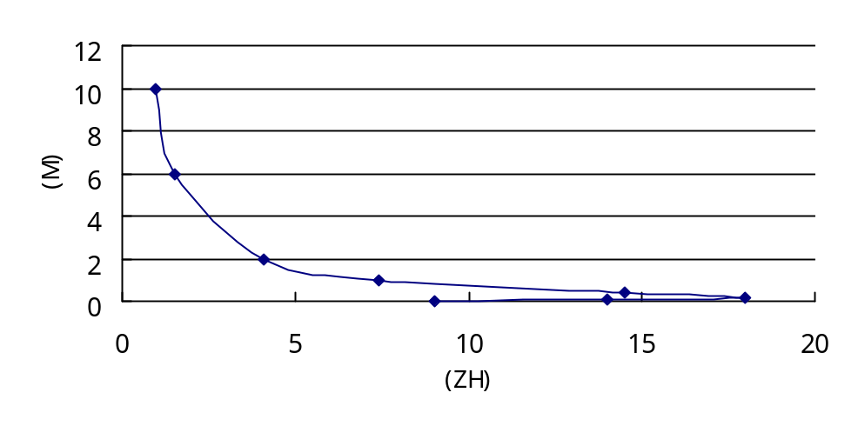
七、小结：
合格

试验人员：徐冬 董志华 试验日期：2017-04-04

装设地点 |  |  | 牧野机床（中国）有限公司2#变电所出线柜 |  |  |  |  |  | 额定电压（KV） |  | 10
制造厂 |  | 苏州群冠高压互感器有限公司 |  |  |  | 型号 | LZZB12-150/A1 |  |  | 变流比（A） |  | 100/5
10P10 | 级二次负载 |  |  | 15VA | 编号 | A相 |  | 1306445 | B相 | 1306435 | C相 |  | 1306433
一、外观检查：良好
二、极性试验： 三、变流比试验：
用途：保护 | 极性：减极性 | 用途 | 相别 | 变比（A）
进线P1 S1 A B C  母线P2 S2 N |  | 保护 | A相 | 100/5
 |  | 保护 | B相 | 100/5
 |  | 保护 | C相 | 100/5
四、二次负载测量：
用途 | C/T直阻（Ω） |  | 回路电阻（Ω） |  | 负载阻抗（V/A） |  | Zfn | 计算方法
保护 | A相 | 0.24 | A-N | 0.12 | A-N | 0.9/5 | 0.18 | 星形：从A-O通电测量，Zfn=U/I
保护 | B相 | 0.25 | B-N | 0.11 | B-N | 0.9/5 | 0.18 | 星形：从A-O通电测量，Zfn=U/I
保护 | C相 | 0.25 | C-N | 0.10 | C-N | 0.9/5 | 0.18 | 星形：从A-O通电测量，Zfn=U/I
五、伏安特性：
用途 | 组别 | 在下列无负荷电流（A）时的电压阻抗
用途 | 组别 | 0 | 0.1 | 0.3 | 0.5 | 1 | 3 | 5 | / | / | /
保护 | A（V） | 0 | 37.1 | 42.5 | 46.3 | 49.7 | 53.5 | 57.5 | / | / | /
保护 | B（V） | 0 | 39.2 | 44.1 | 47.2 | 51.1 | 55.0 | 59.1 | / | / | /
保护 | C（V） | 0 | 40.2 | 44.1 | 49.7 | 53.2 | 56.1 | 60.1 | / | / | /
六、10%误差曲线：（A）相
项目 | 计算方法 | 计算结果
ZH | （U/I0）×10% | 0 | 37.1 | 14.1 | 9.2 | 4.9 | 1.8 | 1.15 | / | / | /
M | 2I0 | 0 | 0.2 | 0.6 | 1 | 2 | 6 | 10 | / | / | /
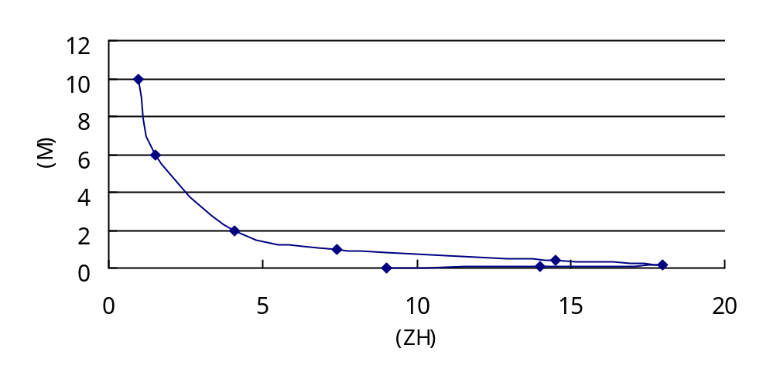
七、小结：
合格

试验人员：徐冬 董志华 试验日期：2017-04-04

